ŠPORTNI DAN - KOLESARJENJE - 5. RAZRED, 20. 5. 2020
Pozdravljeni!
Veste, da bi morali v tem šolskem letu opraviti kolesarski izpit, ampak zaradi šolanje na daljavo to ni možno. Ministrstvo za šolstvo in šport je v obvestilu za šole zapisalo, da se bo kolesarske izpite izvajalo v prihodnjem šolskem letu.
Kljub temu, moramo v tem šolskem letu izvesti še športni dan – kolesarjenje, ki ga bomo seveda priredili glede na trenutne razmere. Pomembno je, da v sklopu tega športnega dne:

  - ponovite teoretični del poznavanja prometnih predpisov in
- da s kolesom (v vsakem primeru pa v spremstvu staršev) opravite pot na relaciji - s Senovega po kolesarski poti v Brestanico, skozi oba tunela, na kolesarsko pot ob Savi v Krško, mimo Celuloze do krožišča in nazaj po isti poti na Senovo z vmesnimi nalogami. Med potjo si ogledate vse prometne znake, krožišče, semafor ter ugotovite, kje potekajo kolesarske poti in kje so za kolesarje nevarna mesta. Na tej relaciji bo prihodnje leto potekal kolesarski izpit.
V primeru slabega vremena lahko športni dan izvedete katerikoli dan, ko imajo vaši starši čas, da vas spremljajo. Seveda lahko v športni dan vključite še ostale družinske člane in odpravite na družinski kolesarski izlet.

O KOLESARJENJU
Vplivi na moje telo: Kolesarjenje je odlična vzdržljivostna vadba. Priporočajo ga tudi vsem tistim, ki imajo težave s koleni ali gležnji. Z njim razvijamo tudi ravnotežje.
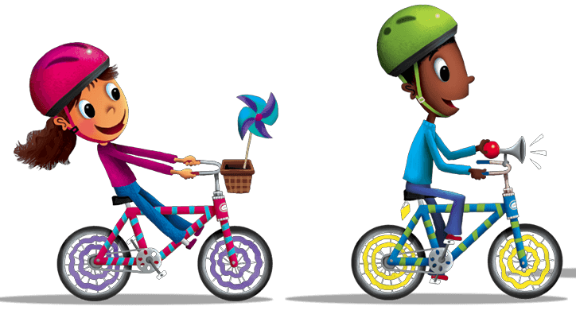
Oprema: Obvezna je čelada, brezhibno kolo in opravljen kolesarski izpit. oz. spremstvo staršev ali odrasle osebe. Na daljšem izletu imejmo s seboj še »bidon«, to je posebno stekleničko, pritrjeno na kolo, v kateri je tekočina, najbolje voda ali nesladkan čaj.
Pozor! Posebej previdni bodimo na prometnih cestah. Spoštovati moramo prometne predpise. Če se peljemo v skupini, hitrost vožnje prilagodimo najpočasnejšemu v skupini.
Brezhibno kolo lahko na daljšem izletu prihrani marsikatero težavo.

POROČILO
Ob koncu športnega dne zapišite kratko poročilo, lahko pa pošljete tudi kakšno fotografijo.

V poročilu napišite:
- Datum športnega dne: Ura odhoda:
- Ura prihoda:
- Udeležili so se ga (naštej člane družine):
- Naštej vsaj 3 besede, ki te spominjajo na ZDRAVJE:

Poročilo in fotografijo pošlji svoji učiteljici ŠPORTA in razredničarki!

Učiteljici, Tonika in Katja

